«Всего понемножку о котах и кошках»
Ребята, сегодня мы поговорим о наших питомцах – пушистых любимцах. Отгадайте, о ком сегодня пойдет речь. Послушайте загадку:
Этот зверь живёт лишь дома.
С эти зверем все знакомы.
У него усы как спицы.
Он, мурлыча, песнь поёт.
Только мышь его боится.
Угадали? Это — …

Проверь себя – нажми на знак вопроса
Конечно-же – кошка.
У кого из вас есть кошка или кот? А вы знаете ,какие они удивительные и умные?
Интересные научные факты из жизни кошек нам сегодня поведает Учёный кот Семён:
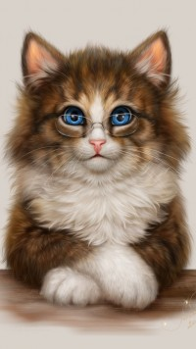(нажми)
В мире насчитывается большое количество разных видов кошек. Познакомься с некоторыми видами сейчас и скажи , какие виды кошек ты встречал у друзей, родственников?
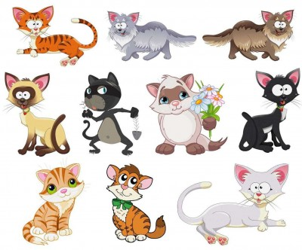 (нажми)
Наши коты настоящие артисты, многих из них мы знаем по любимым мультипликационным фильмах. Для вас кот Джем приготовил викторину «Угадай кота».
(нажми)
Кошки очень сообразительные, ловкие. Посмотрите , какие удивительные приключения произошли с одним котёнком
(нажми )
А сейчас приглашаю в творческую мастерскую и предлагаю смастерить из бумаги котика:
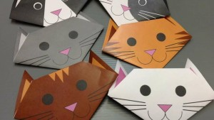 (нажми)
Ребята, любите своих питомцев, ухаживайте за ними, балуйте вкусненьким, играйте с ними и они будут вашими самими лучшими четвероногими друзьями!

